1. Tag Zielwettbewerb ÖM in Marchtrenk
16.09.2017 16:26 von Franz Taucher (Kommentare: 0)

alle Fotos: Barbara Weichselbaum, LV OÖ.
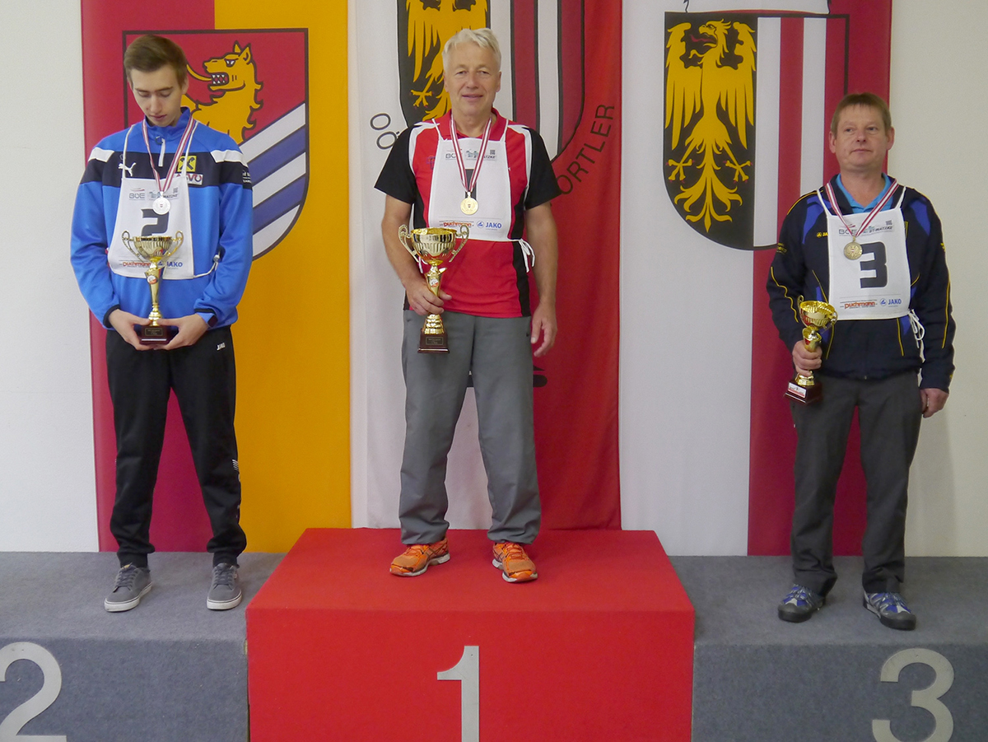
HERREN – EINZEL
HELMUT WIESMÜLLER aus Atzbach/OÖ gewinnt vor Stefan Schirnhofer (ESV Kaindorf-Hartberg,St) und Anton Lugstein (EV Strasswalchen, S).

Mit einem Schnitt von mehr als 180 Punkten je Runde holte sich der Oberösterreicher den Bundesmeistertitel im Zielwettbewerb der Stockschützen in Marchtrenk. Eine unglaublich starke Leistung des Bankstellenleiters der Raiffeisenbank Atzbach, der den Grundstein mit drei fehlerlosen zweiten Durchgängen mit dem Punktemaximum zu je 60 Punkten legte. Auch beim "Stockschupfen" zeigte sich Wiesmüller in hervorragender Verfassung. Mit insgesamt 60 Punkten schaffte er in dieser Disziplin den zweitbesten Tageswert. Einer schaffte noch mehr: Stefan Gamper machte 76 Punkte in dieser Disziplin, ließ aber in den anderen drei Durchgängen zuviele Punkte liegen. In der Endabrechnung blieb für den Steirer "nur" der undankbare vierte Platz.
Für eine kleine Überraschung sorgte ein anderer Junior aus der Steiermark. Stefan SCHIRNHOFER, 20 Jahre jung vom ESV Kaindorf-Hartberg erreichte mit 503 Zählern den zweiten Platz und holte sich damit seinen ersten Vizestaatsmeistertitel bei den Herren. Die Bronzemedaille ging nach Salzburg. Als Neunter der Vorrunde punktegleich mit dem Achten qualifizierte sich grade noch ANTON LUGSTEIN fürs Finale, bot dort die beste Leistung aller Finalisten mit 178 Punkten, was in der Endabrechnung die Bronzemedaille bedeutete.
Die gesammelten Ergebnisse können Sie dem Download-PDF "Ergebnisse Herren Einzel" entnehmen.
-------------------------------------------------------------------------------------------------------------------------------------
SENIOREN
Michael Ederegger verteidigt erfolgreich seinen Titel
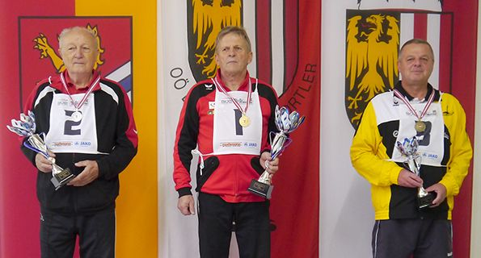
30 Punkte mehr als im Vorjahr und genauso viel Vorsprung hatte Michael Ederegger nach zwei Runden der besten Senioren Österreichs in diesem Jahr. Der Tiroler zeigte mit insgesamt 66 Punkten (in zwei Runden!) die beste Performance in Durchgang 4 bei den „Stockschupfern“. Mit Runden von 179 und 188 Punkten lieferte der Tiroler Parade-Zielsportler eine excellente Vorstellung. Ihm am nächsten kam der Salzburger Peter FRITZ vom UEV Obertrum mit 337 Zählern. Bronze ging nach Oberösterreich – Hermann STRASSER vom SV Lacken (OÖ) kam auf gute 334 Punkte.
Mannschaftswertung Männer:
LV SALZBURG vor BURGENLAND und OBERÖSTERREICH
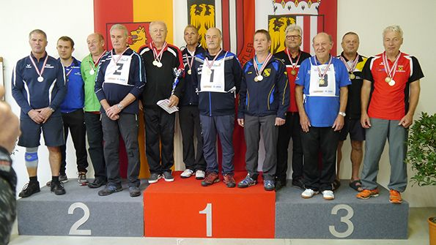
Die Salzburger agierten von Beginn weg druckvoll und schafften einen Start-Ziel Sieg mit deutlichen 28 Punkten Vorsprung. Im Team der Salzburger zeigten Anton Lugstein (Dritter im Herren Einzel), Peter Fritz (Vizemeister bei den Senioren) sowie Erich Winkler und Werner Baumgartner die beste Team-Performance des Tages. Eine „kleine“ Überraschung ist der zweite Platz der Burgenländer. Sie fielen in den ersten drei Durchgängen gar nicht auf, dafür zeigten sie im letzten Bewerb, dem Stockschupfen große Klasse. Die Herren Bernhard Feigl, Hans Seidl, Stefan Glavanovits und Christian Sommer scorten 52 Punkte und rollten damit das Feld von hinten auf. Der große Favorit mit Heimvorteil, das LV-Team aus Oberösterreich legte einen Fehlstart hin und konnte sich auch erst mit einem starken letzten Dg-Ergebnis die Bronzemedaille holen. Pechvogel des Bewerbes waren die Steirer, die punktegleich mit OÖ auf Platz 4 landeten. Die Steirer lagen lange Zeit auf Platz 2 knapp hinter den Salzburgern, verloren aber im finalen Stockschupfen den Podestplatz.
--------------------------------------------------------------------------------------------------------------------------------------
JUNIOREN U23
Mario WEINGARTMANN (ASKÖ WEIZ NORD) gewinnt vor den Brüdern GLAVANOVITS
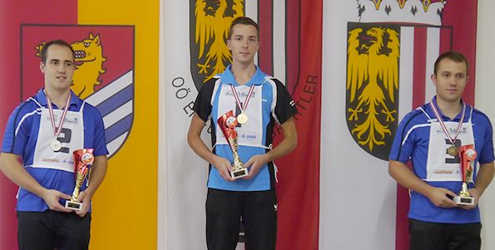
Mario Weingartmann lieferte mit 356 Punkten eine starke Leistung ab. 188 Punkte im zweiten Durchgang bedeuteten Tageshöchstwert, den er genauso wie Herren ÖM Helmut Wiesmüller aufstellte. Hinter Weingartmann folgten die Brüder Rene und Stefan Glavanovits vom ESV ASKÖ Tauchen aus dem Burgenland mit 311 und 305 Punkten.
-----------------------------------------------------------
Jugend U19 männlich
Florian PAAR (Stmk) vor Michael REGENFELDER (K)
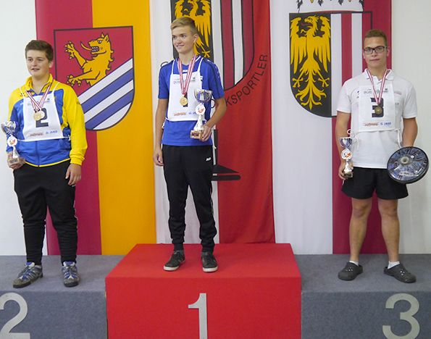
Beachtliche 341 Punkte reichten dem Steirer zum Gewinn des Titels vor Michael Regenfelder aus Kärnten und dem Champions-League Starter des ASVÖ SV Lichtenberg, Phillip KOLB.
-----------------------------------------------------------------------------------------------------------------------
Jugend U16 männlich
Ergebnis gedreht - Michael REGENFELDER vor Florian PAAR
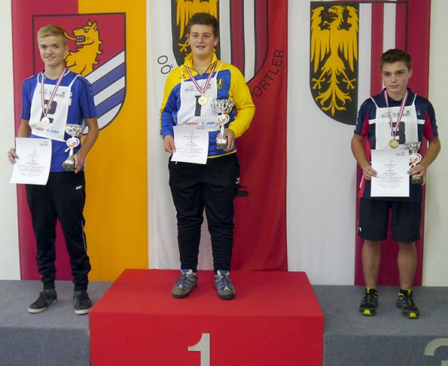
In der Jugendklasse U16 drehten die beiden das Ergebnis um. Der Kärntner gewann mit 12 Punkten Vorsprung vor Florian Paar, der es auf 300 Punkte brachte. Rang 3 ging an Oliver Reischer aus Niederösterreich.
---------------------------------------------------------------------------------------------------------------------
Schüler U14
Tobias Reiter aus OÖ ist Österreichischer Schülermeister
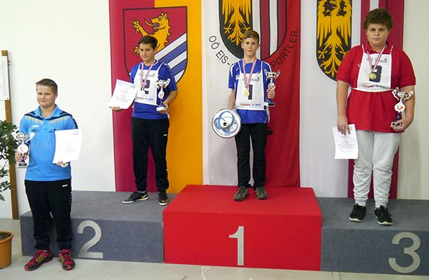
Tobias Reiter von der DSG Sportunion Walding holt sich mit 113 Punkten den Schüler-Titel vor David Himmelreich aus Weiz und Raphael Bleier aus Bad Tatzmannsdorf.

--------------------------------------------------------------------------------
Die Detailergebnisse sind den PDF's zu entnehmen.
--------------------------------------------------------------------------------
MEDAILLENSPIEGEL nach 7 von 13 Zielbewerben
Nach 7 von 13 Bewerben führen überraschend die Steirer mit 2 Goldenen im Nachwuchsbereich und 3 Silbernen die Medaillenwertung an. Dahinter Oberösterreich mit 2 x Gold und 3x Bronze, Salzburg mit je 1 x Gold, Silber und Bronze. Platz 4 hat Kärnten mit 1 x Gold und 1 x Silber vor Tirol (1x Gold). Burgenland holt 2 x Silber, 2 x Bronze und NÖ ist mit bisher 1 Bronzemedaille auf Rang 7.
1. LV Steiermark | 2 | 3 | 0
2. LV Oberösterreich | 2 | 0 | 3
3. LV Salzburg | 1 | 1 | 1
4. LV Kärnten | 1 | 1 | 0
5. LV Tirol | 1 | 0 | 0
6. LV Burgenland | 0 | 2 | 2
7. LV Niederösterreich | 0 | 0 | 0

Ergebnisliste JUN U23_Ziel OEM Marchtrenk.pdf (24,3 kB)
Ergebnisse HERREN Ziel OEM.pdf (36,8 kB)
Ergebnis Teambewerb Herren.pdf (23,9 kB)
Erg JUG U16 Ziel OEM Sommer 2017 Marchtrenk.pdf (23,8 kB)
Erg JUG U19 maennl Marchtrenk 2017.pdf (23,9 kB)
Erg SCHUeLER JUG U14 Marchtrenk2017.pdf (23,7 kB)
Erg SENIOREN Ziel OEM Marchtrenk 20176.pdf (27,4 kB)

